**МОБУ Технический лицей Н.А.Алексеевой**

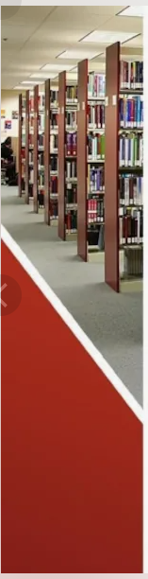

**Степанова Дайаана**

**Класс 5-6(6)**

**Русско-якутский иллюстрированный**

**словарь паронимов**

**Якутск**

**2025**